Двустишия для заучивания с детьми 2-3 лет
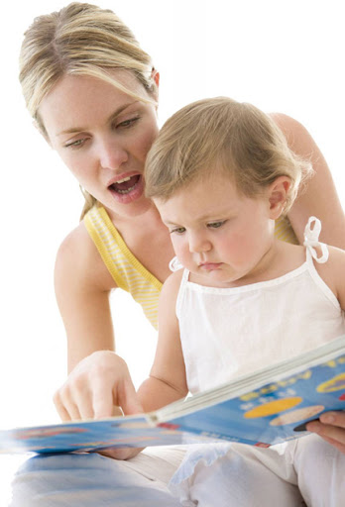
Памятка для родителей
Дети легко запоминают рифмованные короткие тексты, с удовольствием их воспроизводят в подходящей ситуации и многократно повторяют для себя, поэтому взрослые должны чаще использовать такой языковой материал при общении с детьми. Все это стимулирует их психическое и речевое развитие. Следует начинать разучивать стихи не более чем в две строки. Гораздо лучше, если подобрать к заучиваемому стихотворению предметную или несложную сюжетную картинку. При заучивании стихов убедитесь, что ребенок понимает их содержание, для чего к картинкам задайте вопросы. Пример: двустишие «Укусила кису муха, И болит у кисы ухо» — спросите: «Кого укусила муха? Кто укусил кису? Покажи, куда муха укусила кису». И т.д.

Собака говорит:
— Ам – ам! Кто там?

Коза кричит:
-Ме! Дайте сена мне!

Корова мычит:
— Му! Молока кому?

Цыплята пищат:
Пи – пи! Дайте пить!

Тук-тук! Ток-ток!
Бей так, молоток!

Курица говорит цыплятам:
-Ко-ко-ко! Не ходите далеко!

Говорит собака: Ам!
Кошке мясо не отдам!

Тик-так! Тик-так!
Часы стучат вот так:
Тик – так, тик- так!

Мы руками: хлоп-хлоп!
Мы ногами: топ-топ!

Мы руками хлопаем:
Хлоп-хлоп-хлоп!
Мы ногами топаем:
Топ-топ-топ!
Я иду, и ты идёшь.
Я пою, и ты поёшь.
Мы идём и поём,
Очень дружно мы живём!

Ой-ой!
Дом большой!
Тук-тук молотком!
Строим, строим новый дом!

Там и тут слышен стук:
-Тук-тук-тук!

-Мяу-мяу! — кот пищит:
-У меня живот болит.

-Би-би-би! – гудит машина.
-Не поеду без бензина!

Захотела кошка спать –
Вот и лезет на кровать.

К нам пришла собачка.
Умная собачка!
С детками играет,
Очень громко лает: «Ав-ав-ав»

Лена по лесу идет,
Громко песенки поет.

Кукла-куколка, бай-бай,
Спи спокойно, засыпай.

Это миска. В миске
Молоко для киски.

Укусила кису муха
И болит у кисы ухо.

На суку сидит сова,
Видно строгая она.

Зайка под кустом сидит
И ушами шевелит.

Зайка маме говорит:
«Хвостик у меня болит».

Мой маленький мишка
Читает мне книжку.

